Oglejte si spodnje posnetke.
https://www.youtube.com/watch?v=wHvDtKtYWJo

https://www.youtube.com/watch?v=br-LytFso0Y

https://www.youtube.com/watch?v=7e7j84KawnA

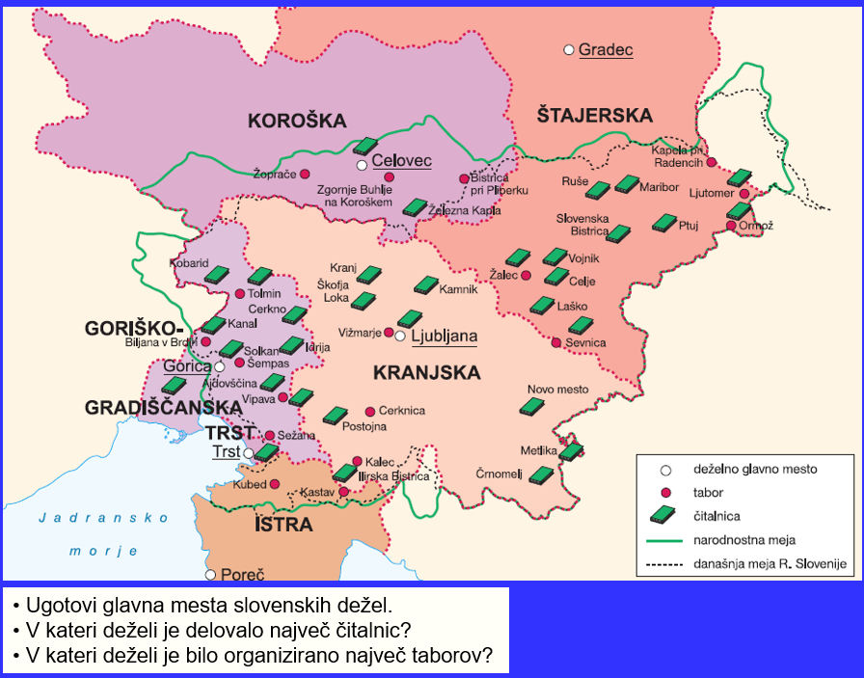

V DZ reši do strani 73.

Lep pozdrav
Učiteljica Eva

